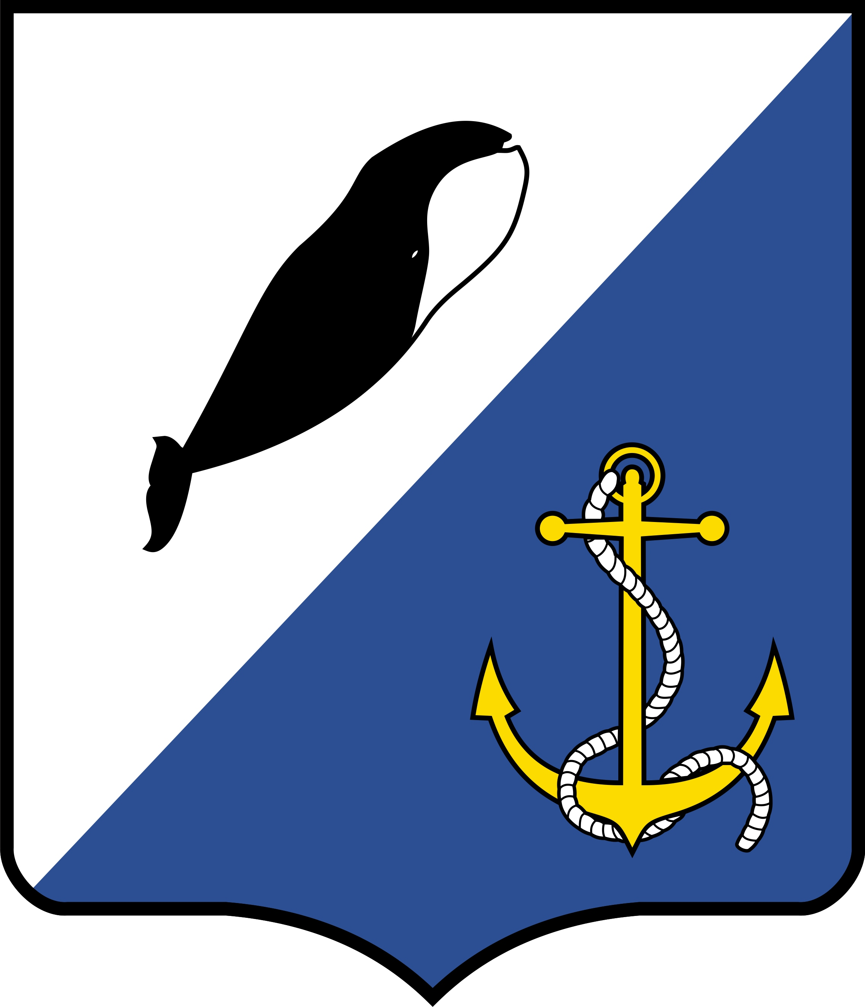

АДМИНИСТРАЦИЯ
ПРОВИДЕНСКОГО МУНИЦИПАЛЬНОГО РАЙОНА

ПОСТАНОВЛЕНИЕ

от 26 февраля 2014 г. | № 46 | п. Провидения

О внесении изменения в Порядок проведения антикоррупционной экспертизы нормативных правовых актов и проектов нормативных правовых актов администрации Провиденского муниципального района, утвержденный постановлением администрации Провиденского муниципального района от 27.03.2013 г. № 66

Руководствуясь Уставом Провиденского муниципального района, администрация Провиденского муниципального района

ПОСТАНОВЛЯЕТ:

- Внести следующее изменение в Порядок проведения антикоррупционной экспертизы нормативных правовых актов и проектов нормативных правовых актов администрации Провиденского муниципального района, утвержденный постановлением администрации Провиденского муниципального района от 27.03.2013 г. № 66:
  - Абзац 2 пункта 2.5. Порядка изложить в новой редакции следующего содержания:
«В случае выявления в муниципальном нормативном правовом акте, в проекте нормативного правового акта типичных и иных коррупционных факторов коррупциогенности, результаты проведённой антикоррупционной экспертизы оформляются в виде экспертного заключения.».
- Обнародовать настоящее постановление на официальном сайте администрации Провиденского муниципального района по адресу: www.provadm.ru.
- Настоящее постановление вступает в силу с момента его подписания.
- Контроль за исполнение настоящего постановления возложить на заместителя главы администрации, начальника Организационно-правового управления – Рекуна Д.В.

Глава администрации С.А. Шестопалов

